广州市2014届高三9月执信、广雅、六中三校联考
语 文
本试卷共8页，24 小题，满分 150分。考试时间 150分钟。
注意事项：1．答卷前，考生务必用黑色字迹的钢笔或签字笔将自己的姓名和考号填写在答题卡上。
2．选择题每小题选出答案后，用2B铅笔把答题卡上对应题目的答案标号涂黑；如需改动，用橡皮擦干净后，再选涂其他答案，答案答在试题卷上无效。
3．非选择题必须用黑色字迹的钢笔或签字笔作答，答案必须写在答卷上各题目指定区域内相应位置上；如需改动，先划掉原来的答案，然后再写上新的答案；不准使用铅笔和涂改液。不按以上要求作答的答案无效。
4．考试结束后，将答卷和答题卡一并交回。

一、本大题4小题，每小题3分，共12分。
1. 下列词语中加点的字，每对读音都不相同的一组是（ ）（3分）
A. 逮捕／怠工 通缉／编辑 哄堂大笑／一哄而散
B. 莞尔／绾结 洁癖／偏僻 情不自禁／令行禁止
C. 霓虹／昵称 挑剔／警惕 症结所在／对症下药
D. 畏葸／迁徙 眼眶／框架 行伍之间／道行很深
2．下列句子中划横线的词语，使用不恰当的一项是（ ）（3分）
漫步在珠江边，羊城广州最繁华的景致全在这里。目之所及，珠江犹如一条玉带，飘向远方；又似一条巨龙，奔向大海。江边，一栋栋或古典或现代的房屋鳞次栉比，与蓝天、白云、江水交相辉映，展现出岭南重镇的美丽。对于老广州人而言，变化最大的莫过于天河区了，昔日的农田、果园，早已面目全非，被一座座高楼大厦取代。那一座座摩天大楼高耸入云，洋洋洒洒，真是壮观啊！
A.犹如 B.鳞次栉比 C.面目全非 D.洋洋洒洒
3．下列各句中，没有语病的一句是（ ）（3分）
A．7月份以来，我国多地出现35℃以上持续高温天气，浙江省甚至出现42℃的超高温。气象专家预计，未来晴热高温天气还将持续，甚至有可能进一步升级。
B．电视动画片《喜羊羊与灰太狼》已在全国各大动漫频道播出了八年多，活泼可爱的形象，浅显易懂的内容，明显的本土化特点，激发了观众的强烈共鸣。
C. 针对当前医疗卫生市场混乱、药价偏高，国家相关部门下发文件，要求各级医药管理部门加大治理整顿医药市场的力度，狠刹药品购销活动中的回扣风。
D．教育部发出通知，要求城镇学校的早操、跑步等体育活动尽量安排在校园内进行，严禁学校组织学生在主要街道和交通要道上进行集体跑步等体育活动。
4．依次填入下面一段文字横线处的语句，衔接最恰当的一组是（ ）（3分）
8月31日中午13时左右，珠海附近海面现罕见龙卷风，这一场面被当地多名市民捕捉。 ， ， 。 ， 。 。龙卷风具有很大的吸吮作用，可将水吸离水面，形成水柱，甚至与云侧相接。
①其形成与暖湿空气强烈上升、冷空气下降和地形作用等有关
②形成“龙吸水”的景象，场面壮观
③画面中，海面上空的乌云伸出数条大小不一的风柱
④“龙吸水”是水上龙卷风的别名
⑤多发生在海面或湖面上空
⑥从天际垂到海面，将海水吸起
A.②④⑤③⑥① B.③⑥②④⑤① C.③⑥②⑤①④ D.②④⑤⑥③①
二、本大题7小题，共35分。
阅读下面的文言文，完成5-9小题。
董仲舒，广川人也。以治春秋，孝景时为博士。下帷讲诵，弟子传以久次相受业，或莫见其面，盖三年董仲舒不观于舍园，其精如此。进退容止，非礼不行，学士皆师尊之。今上即位，为江都相。以《春秋》灾异之变推阴阳所以错行，故求雨闭诸阳，纵诸阴，其止雨反是。行之一国，未尝不得所欲。中废为中大夫，居舍，著《灾异之记》。是时辽东高庙灾，主父偃疾之，取其书奏之天子。天子召诸生示其书，有刺讥。董仲舒弟子吕步舒不知其师书，以为下愚。于是下董仲舒吏，当死，诏救之。于是董仲舒竟不敢复言灾异。
董仲舒为人廉直。是时方外攘四夷，公孙弘治春秋不如董仲舒，而弘希世用事，位至公卿。 董仲舒以弘为从谀。弘疾之，乃言上曰：“独董仲舒可使相繆^{注}西王。”胶西王素闻董仲舒有行，亦善待之。董仲舒恐久获罪，疾免居家。至卒，终不治产业，以修学著书为事。故汉兴至于五世之间，唯董仲舒名为明于春秋，其传公羊氏也。
瑕丘江生为谷梁春秋自公孙弘得用尝集比其义卒用董仲舒。
仲舒弟子遂者：兰陵褚大，广川殷忠，温吕步舒。褚大至梁相。步舒至长史，持节使决淮南狱，於诸侯擅专断，不报，以春秋之义正之，天子皆以为是。弟子通者，至于命大夫；为郎、谒者、掌故者以百数。而董仲舒子及孙皆以学至大官。
（节选自《史记·儒林列传第六十一》）
[注] 繆：狠毒
5．对下列句子中加点词的解释，不正确的一项是（ ）（3分）
A.以治春秋，孝景时为博士 治:研究 B.主父偃疾之 疾:嫉妒
C.董仲舒以弘为从谀 从:跟从 D.仲舒弟子遂者 遂:成功
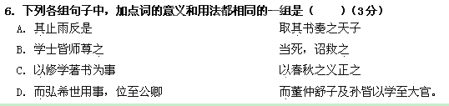
7．下列文句中，断句正确的一项是（ ）（3分）
A．瑕丘江生为谷梁春秋／自公孙弘得／用尝集比其义／卒／用董仲舒
B．瑕丘江生为谷梁／春秋自公孙弘得／用尝集比／其义卒用董仲舒
C．瑕丘江生为谷梁春秋／自公孙弘得用／尝集比其义／卒用董仲舒
D．瑕丘江生为谷梁／春秋自公孙弘得用／尝集比／其义卒用董仲舒
8．下列对原文有关内容的分析和概括，不正确的一项是（ ）（3分）
A.董仲舒因研究《春秋》，孝景帝时曾拜为博士。他讲究礼仪，出入仪容举止无不合礼度，学生们都很尊重他。
B.董仲舒为中大夫后，在家写了《灾异之记》。这时辽东高帝庙火灾，主父偃就窃其书上奏天子，认为书中有指责讥讽朝政之意。
C.董仲舒认为公孙弘为人阿谀逢迎，公孙弘因此就憎恨董仲舒，故意推荐他担当狠毒暴戾的胶西王之相。
D.董仲舒对《春秋》很精通，他学以致用，根据《春秋》经义公正断案，天子都认为很对。
9．根据具体要求分别完成下列各题。（10分）
⑴ 将下列句子翻译为现代汉语。（7分）
① 弟子传以久次相受业，或莫见其面。（4分）
② 步舒至长史，持节使决淮南狱。（3分）

⑵ 从文章中找出能表现董仲舒“专心治学”的两个事例。（可自己概括，也可引用原文）（3分）
10．阅读下面一首词，回答问题。（7分）
点绛唇·县斋愁坐作^{[注]}
秋晚寒斋，藜床香篆横轻雾。闲愁几许，梦逐芭蕉雨。
云外哀鸿，似替幽人语。归不去，乱山无数，斜日荒城鼓。
[注] 公元1108年（宋徽宗大观二年），葛胜仲因故被贬到歙州休宁县（今安徽休宁），这首词便作于此时。县斋：县衙斋室。

⑴ 结合全词，简要说说“闲愁几许”中“愁”的内涵。（3分）
⑵ “乱山无数，斜日荒城鼓”选取了哪些意象？这些意象在词中有什么作用？（4分）
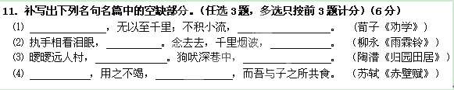
三、本大题4小题，共16分。
阅读下面的文字，完成12—15题。
艺术也需无用之用
① 莫言在其简短的诺贝尔奖晚宴致辞中，说了一句意味深长的话：“文学和科学相比较，的确是没有什么用处，但是文学的最大的用处，也许就是它没有用处。”在实用工具理性统治的现代社会，在追求效率和实施技术的过程中，文学因为它的“无用”性，已经被人们逐渐冷落。推而广之，实际上一切人文学科似乎都没有直接的功利性和有用性，艺术当然也不例外。
② 然而，近些年艺术市场和“艺考”的持续火爆，却带给人们一种艺术繁荣的景象。在一些家长们看来，似乎学习艺术就是孩子实现梦想的有效途径。实际上，这种繁荣和梦想，恰恰使人们远离了艺术的真精神。
③ 作为人类文化的支柱，艺术和科学就像车之两轮、鸟之两翼，相辅相成，相得益彰。艺术与科学互补，有用与无用合一。爱因斯坦、海森堡等物理学大师都认为，物理世界的“真”和“美”是统一的，科学的最高境界，也是一种美的境界。钱学森生前也提议，教育要把科技和文艺结合起来，科学研究需要创新，创新需要灵感，而艺术常常是灵感的源泉。人类为什么需要艺术？因为人生最大的快乐，来自对美的欣赏，而艺术是美的最高形式。艺术为什么能让人快乐？因为艺术是自由的、创造的、充实的、圆满的。艺术可以提高人的修养，完善人的人格，陶冶人的情操，颐养人的生命，它使人成为一个活得有意思的人、一个有活力的人、一个充满创造性的人、一个人性得到和谐发展的人。
④ 艺术的精神，本可以对现代人偏激乖戾的心灵作一种极好的救赎。艺术教育，也本可以通过对现代文明悖论的反思，在对与人类生命有密切关联的自然的思考方面有更好的作为，让学生真正了解到“平淡天真”的中国艺术的基本性格，不是装腔作势、怪僻虚伪，而是平正平实、雅淡素朴，唯此，才可以了解到平淡天真的艺术精神，正是扰攘纷乱的现代社会的良药，是纠结心理的镇魂剂，甚至借此可以突破很多精神的屏障和技巧的抗拒。
⑤ 然而，现代社会“有用性”的价值观念，早已渗透到艺术教育实践之中。“无用”的艺术，却以“用”为衡量标准。艺考生的逐年增加，其实并不意味着可以招到更多高素质的学生。因为很多艺考生竟然是因为文化课成绩不好，于是通过突击和速成，转过来报考艺术专业，艺考成了他们高考最直接“有用”的捷径。一个最需要文化滋养的学科，竟然成为了文化缺乏的避难所，这无疑成为艺术人才培养的缺陷和学科发展的瓶颈。
⑥ 今天的艺术教育，很多就是以艺术技巧为目的，重“技”轻“道”，忽视了支撑艺术、灌溉艺术的那颗“心”的培养以及一种精神的熏陶，导致学生过多地以艺术技巧为对象来加以考察和体认。尤其是受到商业诱惑和市场刺激，艺术的学习日益沦为技巧的卖弄和精巧的制作，这样就逐渐偏离了“诗言志，歌咏言”、“君子以钟鼓道志，以琴瑟乐心”这种艺术根植人心的传统。在现代化的今天，要想在艺术教育中重新塑造健全的人格和高贵的精神，我们或许可以重新去认识古典文化和艺术，把我们的灵魂从单一的物质和技术的“有用性”中解脱出来，让学生们更多地去触摸到人类历史中曾经达到的有深度、有厚度的永恒性的智慧资源，从而淡化那种纯功利的、“有用”的生存状态，追求一种艺术的、自由的、“无用”的价值观念。
⑦ 艺术，在其起步的地方，实际上和游戏一样，正是从现实的“实用”观念中得到解脱的。艺术的真精神是自由和解放，而这种自由和解放，恰恰来源于由“无用”所得到的精神上的满足。当一个人沉浸到艺术精神境界之中时，他的生命是整全的、和谐的，甚至浑然一切皆忘，自然也会忘记现实事功的“有用”性，“无用”自然成为艺术创造和艺术欣赏中必须具备的观念，所以庄子说“知无用而始可与言用矣”。相反，被荀子批评为“蔽于用”的墨子，一切皆从有形的、物质的、直接的“利”和“用”着眼，排斥无形的、精神的、间接的“用”，其结果必然带来“非乐”，也就是对一切艺术活动的彻底否定。
⑧ 世人皆知用之为用，其所谓“用”，系由社会观念所决定的社会价值，人要得到这种价值，就必须受到社会的束缚。而“无用”于社会，就是不为社会价值所束缚。“无用”之所以为艺术之大用，就是因为“无用”为精神的自由解放创造了条件。对于“用”的超越，成就了美的观照，也成就了艺术的观照。
⑨ 自然科学回答了“是什么”，人文学科则要回答“应该是什么”。科学缔造了“有用”的现代文明，艺术却营构了“无用”的精神世界。艺术虽然没有经世之用，却有生命之用，这就是艺术的无用之大用。
选自《光明日报》2013年4月18日，崔树强
12. 下列说法，符合文意的两项是（ ）（ ）（5分）
A.艺术教育因为没有直接的功利性和有用性，已经被人们逐渐冷落。
B.艺术是无用的，科学是有用的，无用的艺术可以推动科学达到美的境界。
C.现代人之所以偏激乖戾，是因为人们失去了对艺术真精神的追求。
D.艺术不能以用的标准来衡量，艺术的教育不能引导学生追求艺术技巧。
E.艺术只有超越了“用”，超越了社会价值的束缚，才能达到精神的自由。
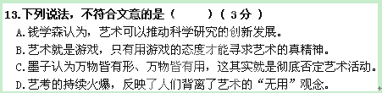
14.请结合文章，谈谈你对艺术“无用之用”的理解。（4分）
15.广州的很多民办初中，为了选拔优秀学生，规定学生必须有艺术特长、家长为了让孩子考进这些好的初中，就逼着孩子去学器乐、学舞蹈、学表演，到处参加培训，学生累，家长也累，请你运用文中观点，简要分析这一现象。（4分）

四、本大题为选考内容的两组试题。每组试题3小题，共15分。
本大题的两组试题分别为“文学类文本阅读”试题组和“实用类文本阅读”试题组。考生任选一组作答。作答前，务必先用2B铅笔在答题卡上填涂所选试题组对应的信息点。信息点漏涂、错涂、多涂的，答案无效。
（一）文学类文本阅读
永远的门
邵宝健
江南古镇。普通的有一口古井的小杂院，院里住了八九户普通人家。一式古老的平屋，格局多年未变，尽管人们房内的现代化摆设是愈来愈多了。
这八九户人家中，有两户是一人独居——单身汉郑若奎和老姑娘潘雪娥。
郑若奎就住在潘雪娥隔壁。
“你早。”他向她致意。
“出去啊?”她回话，随即擦身而过。
多少次了，只要有人幸运地看到他和她在院子里相遇，听到的总是这么几句。这种简单的缺乏温情的重复，真使邻居们泄气。
潘雪娥大概过了四十吧。苗条得有点单薄，瓜子脸，肤色白暂，五官端庄。衣饰虽时髦又很素雅。她在西街那家花店工作，邻居们很不理解，这位端丽的女人为什么要独居，只知道她有权利得到爱情却确确实实没有结过婚。
郑若奎在五年前步潘雪娥之后，迁居于此。他是一家电影院的美工，据说是一个缺乏天才的工作负责而又拘谨的画师。四十五六的人，倒像个老头儿了。头发黄焦焦、乱蓬蓬的，背有点驼。瘦削的脸庞，瘦削的身躯，只有那双眼睛大大的，闪烁着年轻的光，闪烁着他的渴望。
回家的时候，他常常带回来一束鲜花，玫瑰、蔷薇、海棠、腊梅，应有尽有，四季不断。
他总是把鲜花插在一只蓝得透明的高脚花瓶里。
他没有串门的习惯，经常久久地呆在屋内。有时他也到井边，洗衣服，洗碗，洗那只透明的蓝色高脚花瓶。洗罢花瓶，他总是斟上明净的井水，噘着嘴，极小心地捧回屋子里。
一道厚厚的墙把他和潘雪娥的卧室隔开了。
一只陈旧的一人高的花竹书架贴紧墙壁置在床旁。这只书架的右上端，便是那只花瓶永久性的所在。
除此之外，室内或是悬挂，或是旁靠着一些中国的、外国的，别人的和他自己的画作。
从家具的布局和蒙受灰尘的程度可以看得出，这屋里缺少女人，缺少只有女人才能制造得出的那种温馨的气息。可是，那只花瓶总是被主人擦拭一尘不染，瓶里的水总是清清冽冽，瓶上的花总是鲜艳的，盛开着的。
同院的邻居们，曾经那么热切地盼望着，他捧回来的鲜花，能够有一天在他的隔壁——潘雪娥的房里出现。当然，这个奇迹就从来没有出现过。
于是，人们自然对郑若奎产生深深的遗憾和绵绵的同情。
秋季的一个微雨的清晨。
郑若奎撑着伞依旧向她致意：“你早。”
潘雪娥撑着伞依旧回答他：“出去啊?”
傍晚，雨止了，她下班回来了。却不见他回家来。
即刻有消息传来：郑若奎在单位的工作室作画时．心脏跳搏异常，猝然倒地，刚送进医院，就永远地睡去了。
这普通的院子里就有了哭泣。
那位潘雪娥没有哭，眼睛委实是红红的。
花圈。一只又一只。
那只大大的缀满各式鲜花的没有挽联的花圈，是她献给他的。
这个普通的院子里，一下子少了一个普通的生活里没有爱情的单身汉，真是莫大的缺憾。

没几天，潘雪娥搬走了，走得匆忙又唐突。
人们在整理画师遗物的时候，不得不表示惊讶了。打开锁着的房门，他的屋子里尽管到处灰蒙蒙的，但那只花瓶却像不久前被人擦拭过似的，明晃晃，蓝晶晶，并且，那瓶里的那束白菊花，没有枯萎。
当搬开那只老式花竹书架的时候，在场者的眼睛都瞪圆了。
门!墙上分明有一扇紫红色的精巧的门，门拉手是黄铜的。
人们的心悬了起来又沉了下去。原来如此!
邻居们闹闹嚷嚷起来。几天前对这位单身汉的衷情奉敬意，顿时化为乌有，变成了一种不能言状的甚至不能言明的愤懑。
不过，当有人伸手想去拉开这扇门的时候，“哇”地喊出声来——黄铜拉手是平面的，门和门框平滑如壁。
一扇画在墙上的门!
(选自《微型小说选刊》，2005年7期，有改动)
16.对于郑、潘二人感情，小院的人们前后态度有什么变化？（4分）
17. 请结合文章事例，分析美工郑若奎是一个怎样的人？（5分）
18. 从小说的标题“永远的门”来看，作者创作这篇小说的意图是什么？（6分）

（二）实用类文本阅读
阅读下面的文章，完成19～21题。（15分）
李登辉：被遗忘的复旦校长
徐百柯
李登辉何许人也？
在大多数人看来，对一个在中国“臭名昭著”的人物提出这样的问题，若不是恶意搞笑，那多半别有用心。
前不久，有人在论坛上贴出题为“本人敬仰李登辉”的帖子，引来一片哗然。第一条跟帖：“风马牛不相及”；第二条：“跟那个汉奸狗贼同名同姓？？？”再往后：“那个汉奸真是侮辱了李登辉先生的大名”；“一场虚惊”……直到有人忿忿不平，“台湾那个登辉真作孽，白瞎这个好名字！”
原来，发帖人说的是“我们复旦的老校长”李登辉：“在复旦百年华庆之际，表达我对他的敬仰”。
全球互联网某著名网站，专门有一个针对“李登辉”这个名字的“消歧义”网页，注明此词条可能指以下中的一个：前台湾“总统”李登辉，复旦大学校长李登辉。
然而与那个李登辉的恶名远播相比，这个李登辉显得过于寂寞了。
早在上世纪40年代，复旦的学生有意为李校长立传，在他面前提出此想法后，李登辉一口否决，正色答曰：“Man much abler than I have left no record，why should I leave any？（比我能力强得多的人都没有留下记载，我为什么要留下任何记载呢？）”
不知是否一语成谶，曾经为复旦这所著名学府做出过杰出贡献的李登辉校长，果然没有留下太多痕迹。在很长一段时间内，对他的记载只有7个字，“资产阶级教育家”。无怪乎后人替他鸣冤：历史没有给他留下空间，也不可能有公正的史传问世，于是，在20世纪前半叶的大学教育家群体中，他被淡忘了。在绝大部分复旦师生眼中，李登辉的形象也模糊不清。
复旦学者钱益民说，只是因为一个偶然的机缘，趁着复旦百年华诞，才让李登辉姗姗来迟。作为刚出版的《李登辉传》的作者，钱益民不无遗憾，因为传记的执笔者已不可能是李登辉亲手培养的弟子门生，那些曾得到他教诲和恩泽的人们，早已全部作古，传记本该在他们手中完成的。
不过，虽未有皇皇大传，但李登辉的同代人对他从未吝惜过最高的赞誉：“在中国近代教育史上，蔡孑民先生在北方首先树立思想自由的学风，而在南方，则复旦大学一直保持思想自由传统者，是先生最大的功劳。”
李登辉对大学风气的信条是“大学之教，百家渊薮”。他的学生回忆，李老校长对于学术思想，完全是美国最先进大学的作风，是极其自由的，甚至，“康南海（康有为）先生明明是复辟派的重要人物，为了他的经学文学，有一次我们一辈学生却得了李老校长的许可，亲自到辛家花园敦请康先生来复旦讲学”。
1917年，在校长李登辉主持下，复旦公学改为复旦大学，原有文理两科，新增商科（即商学院）。后人注意到，世界闻名的哈佛商学院设于1908年，复旦设立商学院，仅晚哈佛9年。1920年，美国哈佛、耶鲁两校开办教育系，李登辉同时在复旦试设教育科，可谓丝毫不落后于世界最先进的教育潮流。
思想上先进，但他在情感上却是极恋旧的人。妻子早逝，他终生未再娶，妻子生前遗物，一衣一巾，莫不保存得好好的，如她仍在人世。每年夏天太阳好时，他一定把妻子的皮衣一件件取出来晒，睹物思人，必会又伤心一场。
为筹建大学的新校园，李登辉亲赴南洋，向华侨募得巨款。归国后，他力排众议，以相当超前的眼光在当时远离市区的江湾购得土地，苦心经营，终成气象恢弘之学府，为日后杨浦成为沪上学术重镇奠定基础。
如今，在李登辉奠基的校园内，立着一座相辉堂，为了纪念他和复旦的创建者马相伯。很多人，包括很多复旦学子，不一定能说出相辉堂的来龙去脉，但他们会说，这座复旦最著名的建筑，是对一所大学过往岁月最真诚的纪念。
一个最近刚知道“这个李登辉”的年轻人，发出此般感叹：“哦，李登辉，原来可以是一个好名字。” 选自《民国那些人》
注：李登辉（1872－1947）字腾飞，祖籍福建，生于印尼华侨家庭。受人尊敬的复旦老校长。
19．本文前五自然段有什么作用？（4分）
20．请概括复旦校长李登辉先生的人物形象特点。（5分）
21．复旦大学老校长李登辉的教育理念对解决当今学校教育存在的问题有什么指导意义？请结合文意分析（6分）

五、本大题2 小题，每小题6 分，共 12 分。
22．读下面一段文字，概括微信的优势。每条不超过8个字。（6分，每点2分）
微信作为腾讯公司推出的一款免费聊天软件，相比其他聊天工具，主要有以下优势：
第一， ① 。微信不仅支持文字、图片、表情符号的传达，还支持语音发送。如果你疲惫于打字发信息，那么就可以直接通过微信发个语音信息，十分方便、快捷。
第二， ② 。有这样一种说法，“微信1万个听众相当于新浪微博的100万粉丝”。在新浪微博中，无关粉丝很多，而微信的用户却一定是真实的、私密的、有价值的。
第三， ③ 。相比其他短邮，类似“米聊”的附近热点、握手、广播、校园 PK 等功能，微信的摇一摇、附近的人以及扫描二维码等功能更加实用。

23. 阅读下面一段文字，按照要求回答问题。（6分）
2013年3月1日，武警广州市四大队副教导员郑益龙为营救一名落水男子，献出了自己年仅34岁的生命。据其妻子及战友说，这次事件并不是偶然，因为他平时就是一个乐于助人的人。每月他都掏出五六百元资助困难学生，一直坚持了好多年，却从不对人主动提起。他曾三次荣立三等功。（6分）
⑴ 请你结合材料中提及的郑益龙烈士的主要事迹，根据下联完成下面的挽联。（4分）
上联：
下联：舍己救人魂入珠江拳拳情
⑵ 此次事件后，除了缅怀英雄、弘扬见义勇为之精神外，珠江西堤码头的安全问题也引起了人们的关注。据悉，江边的防护铁链高度不够，存在很大的安全隐患，当时的落水者就是因为不慎被铁链绊腿而掉进珠江的。请你写一句温馨的提示语，提醒行人注意安全。（2分）
提示语：

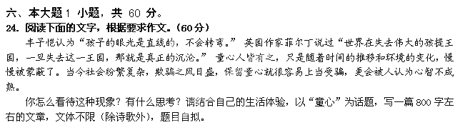
2014届高三级三校联考综合测试题
语 文 参考答案

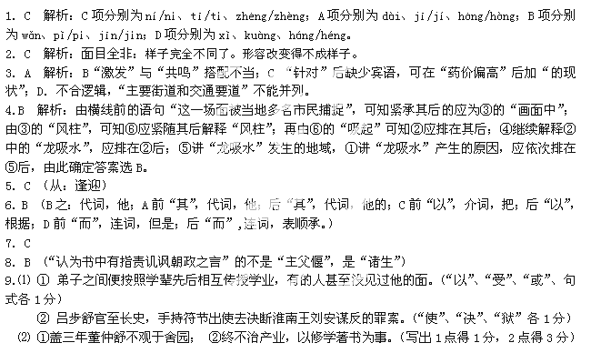
参考译文：
董仲舒，是广川郡人。因研究《春秋》，孝景帝时曾拜为博士。他居家教书，上门求学的人很多，不能一一亲授，弟子之间便依学辈先后辗转相传，有的人甚至没见过他的面。董仲舒足不出户，三年间不曾观赏园圃，他治学心志专一到了如此程度。他出入时的仪容举止，无一不合乎礼仪的矩度，学生们都师法、敬重他。当今皇上即位后，他出任江都国相。他依据《春秋》记载的自然灾害和特异现象的变化来推求阴阳之道交替运行的原因，因而求雨时关闭种种阳气，放出种种阴气，止雨时则方法与之相反。这种做法在江都国实行，无不实现了预期的效果。后来他被贬为中大夫，居家写作了《灾异之记》。这时辽东高帝庙发生火灾，主父偃嫉妒他，就窃取了他的书上奏天子。天子召集众儒生把书拿给他们看，儒生们认为其中含有指责讥讽朝政之意。董仲舒的学生吕步舒不知道这是自己老师的著作，认为它愚蠢至极，于是把董仲舒交法官论罪，判处死刑，但是皇上降诏赦免了他。于是董仲舒始终不敢再讲论灾异之说。
董仲舒为人廉洁正直。这一时期朝廷正用兵向外排除四方边境内外少数民族的侵扰，公孙弘研究《春秋》成就不及董仲舒，但是他行事善于迎合世俗，因此能身居高位做了公卿大臣。董仲舒认为公孙弘为人阿谀逢迎。公孙弘憎恨他，就对皇上说：“只有董仲舒可以担当胶西王的国相。”胶西王为人狠毒暴戾，但是一向听说董仲舒有美德，也很好地礼遇他。董仲舒害怕居官日久会惹祸上身，就称病辞官回家。直至逝世，他始终不曾营治私产，而一心把研究学问写作论著当做本职。所以自汉朝开国以来历经五朝，期间只有董仲舒对《春秋》最为精通，名望甚高，他师承传授的是《春秋》公羊学。
瑕丘人江生研究《春秋》谷粱学。自从公孙弘受到重用，他曾收集比较了谷粱学和公羊学的经义，最后采用了董仲舒所传授的公羊氏的学说。
董仲舒的弟子中有成就的人是：兰陵人褚大，广川人殷忠，温人吕步舒。褚大官至粱王国相。吕步舒官至长史，手持符节出使去决断淮南王刘安谋反的罪案，对诸侯王敢于自行裁决，而不加请示。他根据《春秋》经义公正断案，天子都认为很对。弟子中官运通达的，做到了大夫之职；谒者、掌故的则有百余人。而董仲舒的儿子和孙子也都因精通儒学做了高官。
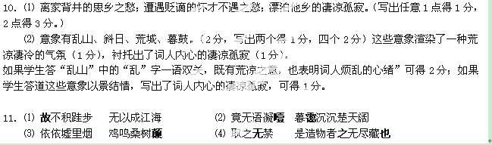

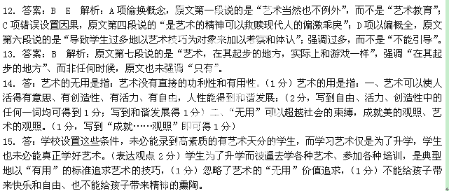
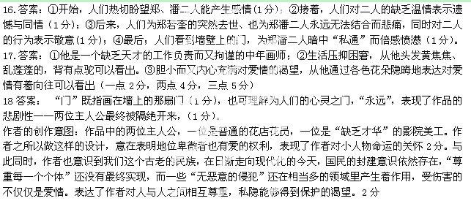
19. 结构上①引出下文，（1分）用“李登辉”之名引出两个李登辉，自然地引出下文对复旦校长李登辉事迹的介绍；②能激发读者的阅读兴趣。（1分）
内容上③引用网友的的言论，对比鲜明，（1分）表达了对台独分子李登辉的鄙弃，突出了对复旦校长李登辉的敬仰之情。（1分）
20. ①复旦校长李登辉先生是一个教育思想自由、先进，眼光超前，卓有贡献却又不愿张扬，甘于寂寞的资产阶级教育家；②李登辉先生还是一个极其恋旧，深爱妻子的好丈夫。（划线部分四点，一点1分，两点2分，三点3分，四点5分）
